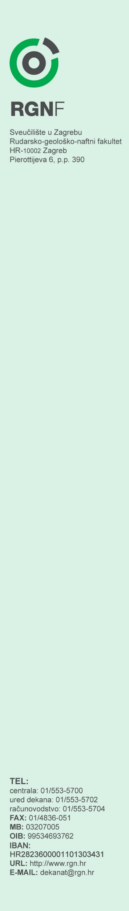

|  |  |  |
| --- | --- | --- |
|  |  |  |
|  |  |
|  |  |
| Zagreb,  25. siječnja 2019. godine  PREDMET: Preporuka diplomiranog inženjera magistra Branka Drljaču |  |
|  |  |

Promatrajući angažman studenata kroz nekoliko generacija moguće je ponekad izdvojiti studente koji svojim radom i postignućima izlaze iz okvira prosječnosti. Izvrsnog studenta kao što je Branko Drljača nije bilo teško uočiti, budući da je RGN fakultet jedno od rijetkih visokih učilišta na kojem se, zbog relativno malog broja upisanih studenata može kvalitetno pratiti, kontinuirano nadzirati i utjecati na stručni i znanstveni angažman studenata.

Na trećoj godini studija susrela sam kolegu Branka Drljaču gdje se pokazao izvrsnim u svim mojim kolegijima. Pokazao je da je dobro upoznat s tehničko-inženjerskim problemima te je u mojim kolegijima prezentirao velika znanja i vještine za rješavanje problema.

Na diplomskom studiju naftnog inženjerstva Branko se pokazao također kao izvrstan student u nekoliko mojih kolegija. Pokazao je veliki timski rad i vještine prilikom izrade nekoliko studija i projekata u okviru mojih predmeta. Sudjelovao je u organizaciji Ljetne škole za naftno inženjerstvo u Dubrovniku gdje je pohađao i dva tečaja. Također je bio aktivan član studentske sekcije SPE u Hrvatskoj i sudjelovao u organizaciji nekoliko njihovih događanja. Bila sam njegov mentor tijekom pisanja njegovog diplomskog rada gdje je intenzivno obradio temu Primjena ukapljenog prirodnog plina u cestovnom prometu i mislim da je odradio izvrstan posao što je dokazao kasnijim koautorstvom na pisanju znanstvenog rada na temu obrađenu u diplomskom. Rad je prezentiran na konferenciji SDEWES u Palermu 2018. godine.

Vjerujem da će kolega Drljača biti, ne samo dobar, nego izvrstan inženjer izrazitih stručnih kvalifikacija, širokog općeg znanja i kvalitetnih karakternih osobina.

Nakon svega nije teško prosuditi da s pravim zadovoljstvom i prije svega ponosom mogu preporučiti tako savjesnu i odgovornu osobu koja svojim nastavnim, ali i izvannastavnim aktivnostima i postignućima pokazuje svoje iznimne inženjerske i ljudske kvalitete.

SRETNO!

|  |  |  |
| --- | --- | --- |
|  |  |  |
|  |  |  |
|  |  |  |
|  |  | Prof. dr. sc. Daria Karasalihović Sedlar |

**Kontakt:**

osoba: Daria Karasalihović Sedlar

telefon: 01/ 5535 829

e-mail: daria.karasalihović-sedlar@rgn.hr